Alles begann 1984 in der Schulturnhalle der ehemaligen Wilhelm-Pieck-Oberschule
Schon damals, am „3. Weihnachtsfeiertag“, versammelten sich die Tennisfreunde um den 40-jährigen Dietmar Lappe, um auf Parkettboden der Schulturnhalle 9 Jahre lang ein Weihnachtsturnier auszutragen. Angemerkt sei, dass der 3. Weihnachtsfeiertag schon seit Ende des 18. Jahrhunderts abgeschafft war, und auch das Turnier eher der Unterhaltung als der körperlichen Ertüchtigung diente. Im Vordergrund stand die Sportfreundschaft und weniger der Turniersieg.
In der wechselvollen 37 jährigen Turniergeschichte hielt Dietmar eisern an dieser Tradition fest, dennoch wurde im Laufe der Zeit die Turnierplatzierung schon unter dem Leistungsgedanken gesehen, und der Turniersieg gilt schon etwas.
Natürlich war das Turnier in die geschichtlichen Ereignisse der Neuzeit eingebettet.
Nach der politischen Wende stand der TC 90 Apolda unter dem Vereinsvorsitz von Hartmut Geithe wirtschaftlich auf eigenen Füßen und kaufte 1994 von den „Weißen Bären Wannsee“ eine Einfeld- Traglufthalle ab. Vier Jahre, bis 1998, war die Traglufthalle im Winter durch die Tennisschule von Günter Sünderhauf und den Mitgliedern voll ausgebucht und Austragungsort des nun umbenannten „Seniorenturniers am 3. Weihnachtsfeiertag“. Das ermutigte den damaligen Vorstand 1998 eine Zwei-Felderhalle im Wert von 1,6 Mio. DM mit einem TCA Eigenanteil von 425 TDM zu errichten.
Am 2. Oktober 1999 übergab dann der Architekt Dietmar Lappe dem damaligen Vereinsvorsitzenden Klaus Schneider symbolisch den Schlüssel der vereinseigenen Tennishalle. Seit dieser Zeit, also 22 Jahre lang, war es möglich, das Turnier zu Hause, in eigener Halle, auszutragen. Wäre da nicht Covid 19 dazwischen gegrätscht und hätte 2020 das 36. Turnier in Folge verhindert.
Da sich im Laufe der Zeit nun auch die Schwerpunkte des Turniers verschoben haben, wurde dieses 2012 in “Roulade-Turnier“ getauft und der neue Pokal durch Robert Allekotte designt und gestiftet.

… Turnier am 27.12.21 im Zeichen des Infektionsschutzkonzeptes
Der Zugang zur Halle wurde im Auftrag des Vorstandes durch Dani „scharf“ kontrolliert. Alle gemeldeten Senioren erfüllten die Booster oder 2G+ Regeln und konnten somit teilnehmen.
Die Begrüßung mit dem obligatorischen Sektglas nahm zum 36. Mal Lappi vor. Auch das Teilnehmerfoto stand unter der Prämisse Mindestabstand.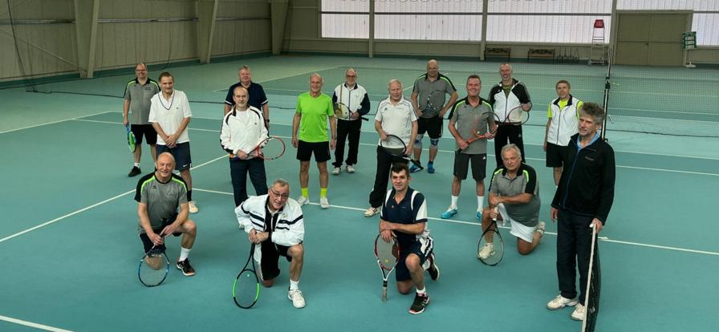
Das 36. Rouladenturnier am 27.12.2021
Die Turnierleitung lag in den bewährten Händen von Dietmar Lappe (analog) und Ulrich Funk (digital).
Es wurde im gewohnten Modus mit 8 gesetzten und 8 im Wechsel zugelosten Senioren durchgeführt. Die 4 gespielten Runden a 30 min wurden von den Spielern, abhängig vom persönlichen Befinden und der Kondition, unterschiedlich lang empfunden.
Manipulationen durch die Turnierleitung wurden diesmal nicht vermutet, da sich beide Organisatoren vorsorglich im Mittelfeld einordneten.
Auch in diesem Jahr konnte sich der beste Seniorenspieler, Steffen Paprotny, ohne Verlustpunkt trotz zugeloster gehbehinderter Senioren durchsetzen und den Pokal empfangen.

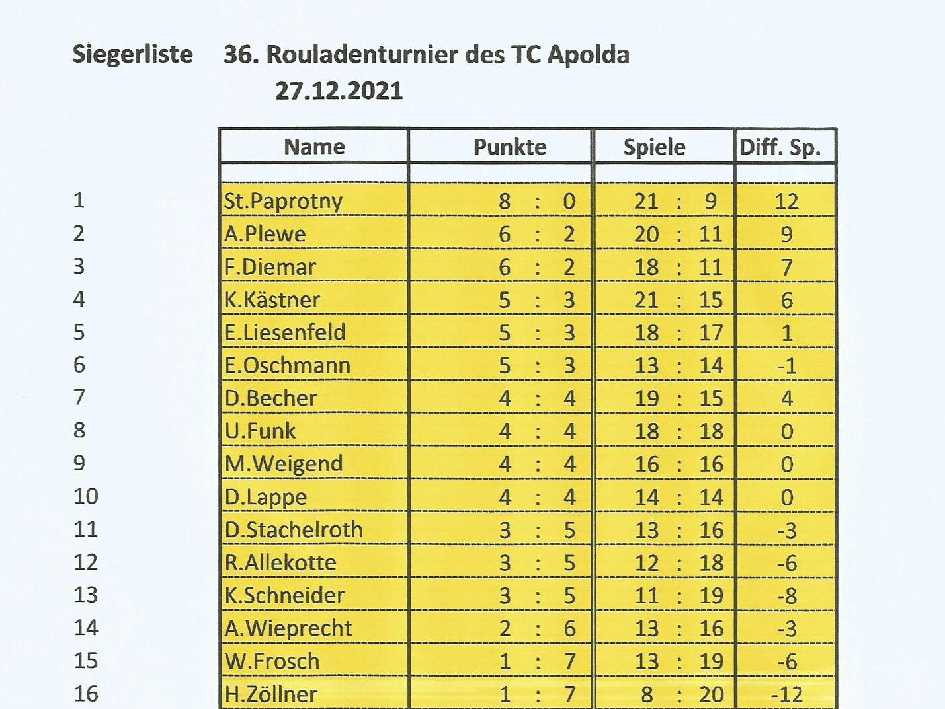

Die 3. Weltmeisterschaft im Quadro-Tennis in Apolda am 27.12.2021
Das Organisationskomitee (Dietmar und Uli) stand diesmal unter enormen Druck, weil ja die Meisterschaft bereits 2020 vom Weltverband erwartet wurde. Deshalb wurde diese Weltmeisterschaft in das Rouladen-Turnier „eingebettet“.
Dietmar erläuterte die geänderten Regeln, die angeblich oder auch nicht, dem Volleyballspiel nachempfunden wurden. Allerdings wurde zwar nach Punkten aber auch nach Zeit gespielt.
Der Vereinsvorsitzende, Dieter Stachelroth, gab bekannt, dass das Turnier beim Weltverband angemeldet und genehmigt sei.
Entsprechend der Attraktivität der Meisterschaft waren Spieler aus Niederroßla, Burghardtsdorf, Schöten, Gotha, Sömmerda und natürlich Apolda gemeldet, die sich auf 4 Mannschaften a 4 Spielern verteilten. Das gab der Meisterschaft doch nun ein internationales Flair.
Vom früherem System der variablen Besetzung, wie 8 gegen 5 oder so ähnlich, ist man neuerdings abgekommen.
Kein Teilnehmer oder Zuschauer wunderte sich, dass das Team am Schluss gewann, dass die Regeln am besten verstanden hatte. In der Siegermannschaft von Mannschaftsführer Dr. Andreas Plewe standen 75 % promovierte Spieler, und das war auch nötig, um zu gewinnen.
Hier das Siegerteam:
Dr. Andreas Plewe (MF)
Dr. Wolfgang Frosch
Dr. Eberhard Oschmann
Vereinschef Dieter Stachelroth

Danksagung und Glückwünsche
Sportliche Veranstaltung dieses Ausmaßes und Niveaus brauchen viele engagierte Helfer. Einige sind ja bereits genannt.
Aber was wäre ein Rouladen-Turnier ohne Rouladen. Danke Karsten!
Wir gratulieren den grandiosen und schlauen Siegern!

Abschlussempfehlung für zukünftige Senioren-Turniere
Das gewählte Turnierformat mit effektiver Spielzeit von 3,5 h pro Senior zeigte doch bei einigen Senioren (über 70) leichte Verschleißerscheinungen.
Wenn man die Turnierzeit weiter erhöhen könnte, würde sich die Möglichkeit erhöhen, das Rouladen Turnier in ein Rollator-Turnier umzubenennen.

Klaus Schneider

